Travail pratique 2

Etudiant1 :Nguon Vy Daniel e6316729
Etudiant2 : Kerian Delourmel e6306684

Consigne:
Ce TP compte pour 15 % de la note finale.
Les documents sont autorisés.
Le travail est en groupe de deux étudiants.
Vous remettrez en format Word et en format électronique par Léa un fichier jar contenant la totalité de vos fichiers java et le diagramme de classes.

Problème1 :
On veut créer un programme de fidélisation de la clientèle de Maxi. Pour ce faire, les clients peuvent utiliser plusieurs types de carte. Par exemple : 1) carte armilles, carte de points, ou autre. La fidélisation se fait à travers une récompense lors de la facturation.
- Si le client ne présente aucune carte, aune récompense n’est faite.
- Si le client présente une carte, la récompense est appliquée au moment de la génération de la facture.
- Il y a quatre stratégies de payement :
  - Payement cash
  - Payement débit
  - Payement crédit
  - Payement par point
  - Ou autre stratégie.
- Dans la classe facture, on trouve :
  - Les attributs :
    - La carte c de type carte
    - Montant
    - Stratégie de payment
  - Méthodes :
Avant d’effectuer un payement, on demande au client sa carte de client et le mode de payement.
    - Constructeur qui prend en paramètres (montant, modepayement)
Ce constructeur est appelé dans le cas où le client n’a pas présenté une carte de client. Dans ce constructeur, il faut juste initialiser les attributs et afficher le message « le payement par » + modepayement+ « a été fait avec succès » .
Attention : le mode de payement ne doit pas être par point puisque le client n’a pas présenté une carte de client.
    - Constructeur qui prend en paramètre (montant,modepayement,client)
Ce constructeur est appelé quand le client présente une carte client. Le nombre de point ou le nombre de mile de ce dernier est augmenté automatiquement selon le type de de la carte (voir la table1) et le mode payement. Ce constructeur est appelé quand il y a un seul mode de payement différent de payement par point.

- Dans la classe abstract carte client, on trouve :
  - Les attributs :
    - Le nom du client : String
    - Adresse (par exemple,“3800, boulevard Sherbrooke, Montréal”)
  - Méthode :
    - un constructeur, qui nécessite le nom et adresse du client.
    - une méthode abstract nommée récompenser (Facture f).
- A partir de cette classe, il y a deux classes qui en dérivent :
  - Classe airmiles :
    - Nombre_mile :float
    - Et la définition de la fonction récompenser( Facture f) : afin de récompenser un client selon les stratégies citées dans le tableau 1.
  - Classe points :
    - Nombre_point :int
    - Et la définition de la fonction récompenser( Facture f) : afin de récompenser un client selon les stratégies citées dans le tableau1.
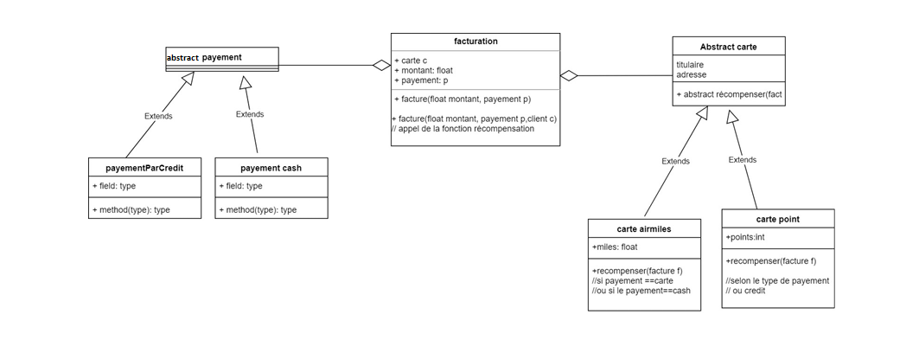

Attention. Aucune vérification n’est demandée pour les modes de payements.
Cependant, les deux sous cartes (airmiles et points) ont leur propre moyen de récompense en fonction du montant d'achat et mode de paiement. Le tableau 1 ci-dessous montre les différentes stratégies de récompense.
Table 1: les stratégie de récompense selon le montant et le mode de payement selon le type de carte (point ou airmiles).
Méthode de payement | Carte de points | Carte airmiles
Credit card | 2 points pour 1$ | 2 miles pour 1$
Cash | 1 point pour 1$ | 1 miles pour 2$,

Questions :
- La définition de la fonction récompenser(facture f) des cartes clients n’est pas la responsabilité de la carte client. Quel est le principe (parmi les principes SOLID) qui a été violé ?
Le SRP car selon la définition du SRP chaque classe devrait avoir une responsabilité donc avoir 2 responsabilité viole le principe SOLID du SRP.

- La récompense telle qu’elle a été définit, elle dépend du mode de payement et d’une instance de la classe facture. Quel est le principe qui a été violé et pourquoi ?
DIP, car la fonction est dépendante de deux autres classes.

- Si vous déplacez la définition de la récompensassions des carte clients dans la carte facture, vous allez violer un des principes SOLID. Lequel ?
SRP, car Facture vas avoir deux responsabilités, la facturation et la gestion des récompense. Le SRP veut que chaque classe est une seule responsabilité.

- Refaire la conception en respectant les principes Solid et en utilisant le patron de conception «Stratégie».
- Implémentez la nouvelle conception en utilisant java.
- Proposez un autre patron de conception (différent de « Stratégie ») qui pourrait améliorer la conception globale de ce système de fidélisation.

Pour le patron choisi :Factory
a) Nommez le patron et décrivez en quelques phrases le problème de conception qu’il permettrait de résoudre dans ce contexte (par exemple : création d’objets, extension des types de cartes, combinaison de plusieurs comportements, etc.).
Le patron Factory permet de réduire le couplage, vu qu’on utilise une abstraction pour crée une instance et pas une classe concrète. De plus il respecte le principe Ouvert/Fermé un principe SOLID qui dit qu’un méthode ne doit pas être modifier, mais doit permettre le cas de nouvelle méthode. Exactement le cas de Factory vu que chaque méthode peut avoir un seul résultat.
b) Expliquez comment vous l’intégreriez dans votre modèle :
- quelles classes existantes seraient impactées ;
- quelles nouvelles classes ou interfaces seraient ajoutées ;
- quelles responsabilités seraient déplacées ou mieux isolées.
Les classe Paiement* serait affecté vu que la création d’instance ne sera plus faite par eux tout sela serait géré par une autre classe comme « ModePaiementFactory ». La création d’instance des modes de paiement sera maintenant géré par la classe « ModePaiementFactory ».

c) Donnez un exemple concret d’évolution du système (par exemple : ajout d’un nouveau type de carte, d’une règle de récompense spéciale pour certaines périodes, d’un nouveau moyen de paiement, etc.) et expliquez en quoi l’utilisation de ce patron rend cette évolution plus simple et plus conforme aux principes SOLID.
import java.util.HashMap;
import java.util.Map;
import java.util.function.Supplier;

public class ModePaiementFactory {

private static Map<String, Supplier<ModePaiement>> registry = new HashMap<>();

public static ModePaiement creer(String type) {
Supplier<ModePaiement> supplier = registry.get(type);
if (supplier == null)
throw new IllegalArgumentException("Mode inconnu");
return supplier.get();
}
}
Cela permet de crée des nouvelles méthodes dynamiquement
Nouvelle classe :
public class ApplePay implements ModePaiement {
public void payer(float montant) {
System.out.println("Paiement ApplePay : " + montant);
}
}
Appelle de la méthode (fait dans le main)
ModePaiementFactory.register("APPLEPAY", ApplePay::new);
De cette manière il est très facile de crée de nouvelle méthode et il respecte tout les principes SOLID.
d) Discutez brièvement des limites ou des coûts de ce patron dans ce contexte
Il rajoute une classe « ModePaiementFactory » qui si mal géré peu devenir très grosse avec tout les modes de paiement.

